İSTANBUL MİLLİ EĞİTİM MÜDÜRLÜĞÜ OKUL TANITIM FORMU
İLÇESİ | BAYRAMPAŞA
OKULUN ADI | OSMANGAZİ İLKOKULU
OKUL ADININ VERİLME GEREKÇESİ | Okulumuzun adı Osmanlı Devleti’nin kurucusu Osman Bey’den gelmektedir.
OKULUN ADRESİ /TELEFONU | Kocatepe mah. 31. SOK. No:2 Bayrampaşa – İstanbul / 0212 640 51 60
OKUL MÜDÜRÜ/TELEFONU | Ahmet AKAN / 505 590 69 86
OKULUN AÇILIŞ TARİHİ | 1988
ÖĞRETİM ŞEKLİ | TAM GÜN
OKUL İLE İLGİLİ BİLGİLER | Anasınıfı |  | 1. sınıf |  | 2. sınıf | 3. sınıf |  | 4. sınıf | Özel Eğitim Sınıfı
ÖĞRENCİ SAYISI | 65 |  | 168 |  | 168 | 198 |  | 175 | 7
TOPLAM ÖĞRENCİ SAYISI | 781
ŞUBE SAYISI | 3 | 5 |  | 5 |  | 5 |  | 5 | 4
ÖĞRETMEN SAYISI | 1 müdür + 2 müdür yard. ,26 kadrolu öğretmen + 8 ücretli öğretmen = toplam 37
 | VAR / YOK |  |  |  |  |  | KAPASİTE
OKUL BAHÇESİ | VAR |  |  |  |  |  | 1000
KONFERANS SALONU | VAR |  |  |  |  |  | 100
SPOR SALONU | VAR |  |  |  |  |  | 30
YEMEKHANE | YOK
FATİH PROJESİ UYGULANIP -UYGULANMADIĞI | AKILLI TAHTALAR VAR AMA ALTYAPI YOK.

OKUL ÖN CEPHE FOTOĞRAFI

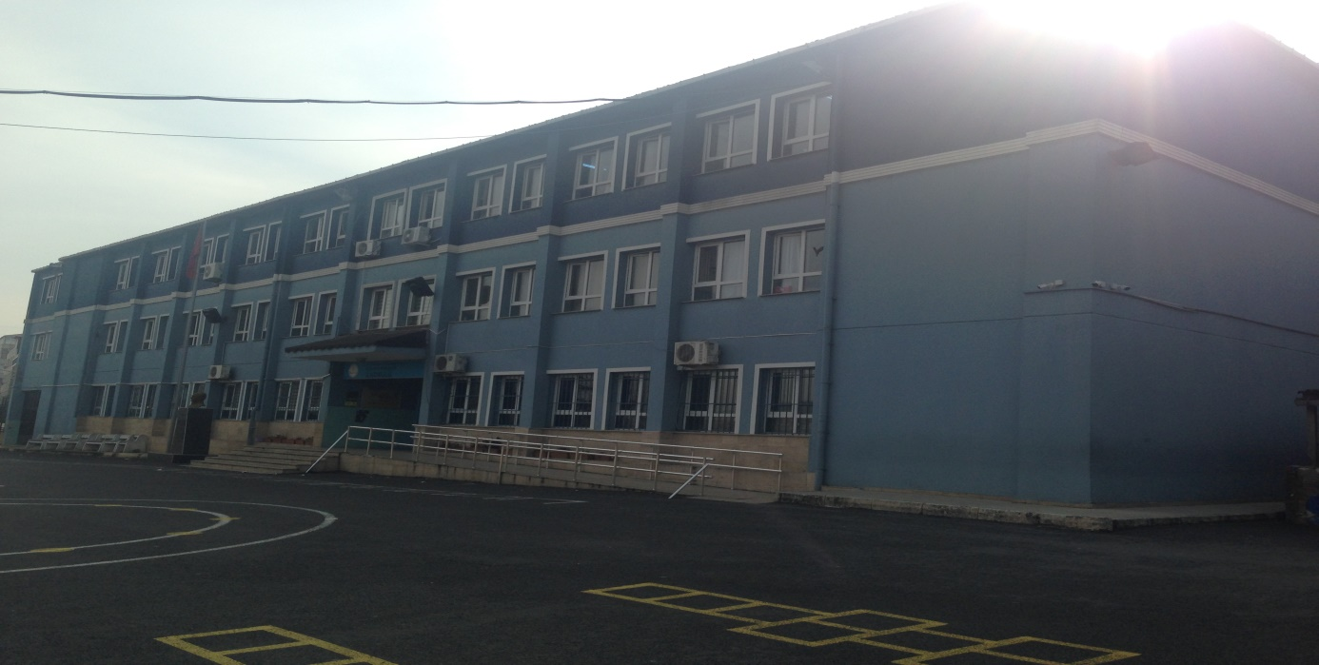

OKULUN TARİHÇESİ
Okulumuz 1988-1989 Eğitim-Öğretim yılında Osmangazi İlköğretim Okulu adıyla Kocatepe Mahallesinde eğitim öğretime başlamıştır. Okulumuzun adı Osmanlı Devleti’nin kurucusu Osman Bey’den gelmektedir. Önce 1.Kademe (ilkokul)olarak eğitim verilmiş; daha sonra 2.Kademe (ortaokul) eklenmiştir. 16 derslikli olarak açılan okula 4 yeni derslik daha eklenmiştir. Binamıza 2008-2009 eğitim öğretim yılında deprem güçlendirilmesi yapılmıştır. Ayrıca 2010 tarihinde İstanbul Büyükşehir Belediyesi tarafından yapılan kapalı spor salonu okulumuza devredilmiştir. 2012-2013 eğitim öğretim yılında 4+4+4 sistemine geçilmesiyle okulumuzun ilkokul olarak dönüştürülmesine karar verilmiştir. Okulun Bugünkü Durumu: Şu anda bünyemizde ana sınıfı, özel eğitim sınıfı , ilkokul bulunmaktadır.
Osmangazi İlkokulu olarak 4-10 yaş aralığına kadar olan öğrencilere, bunun dışında yaygın eğitimin yapıldığı zaman yetişkin kursiyerlere ve velilere hizmet eden üst ve diğer kurumlarla iletişim halinde bulunan bir eğitim kurumuyuz.

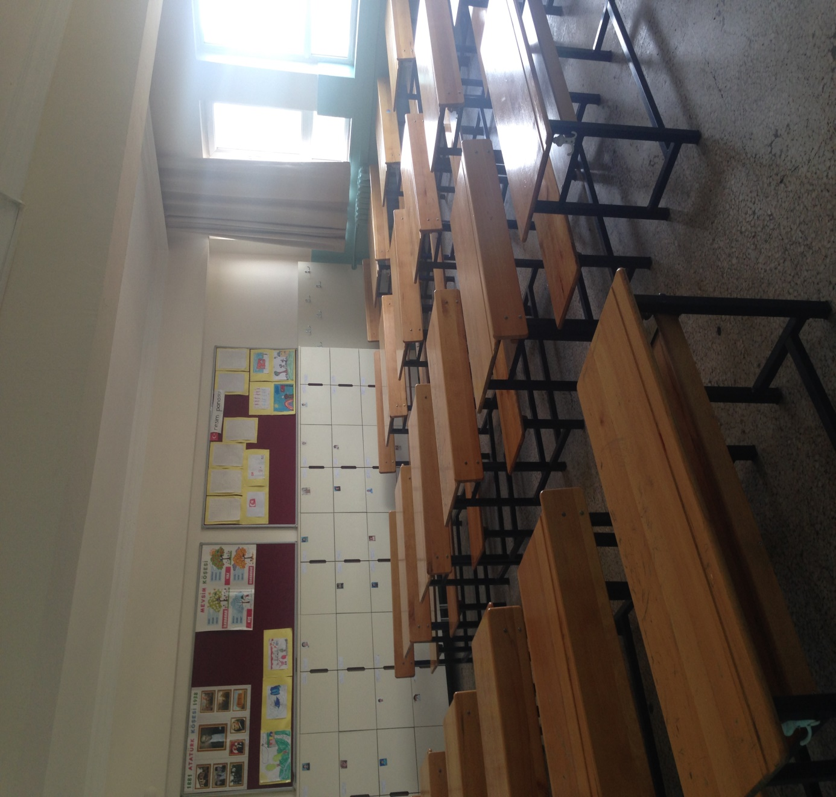
SINIFLARIMIZ

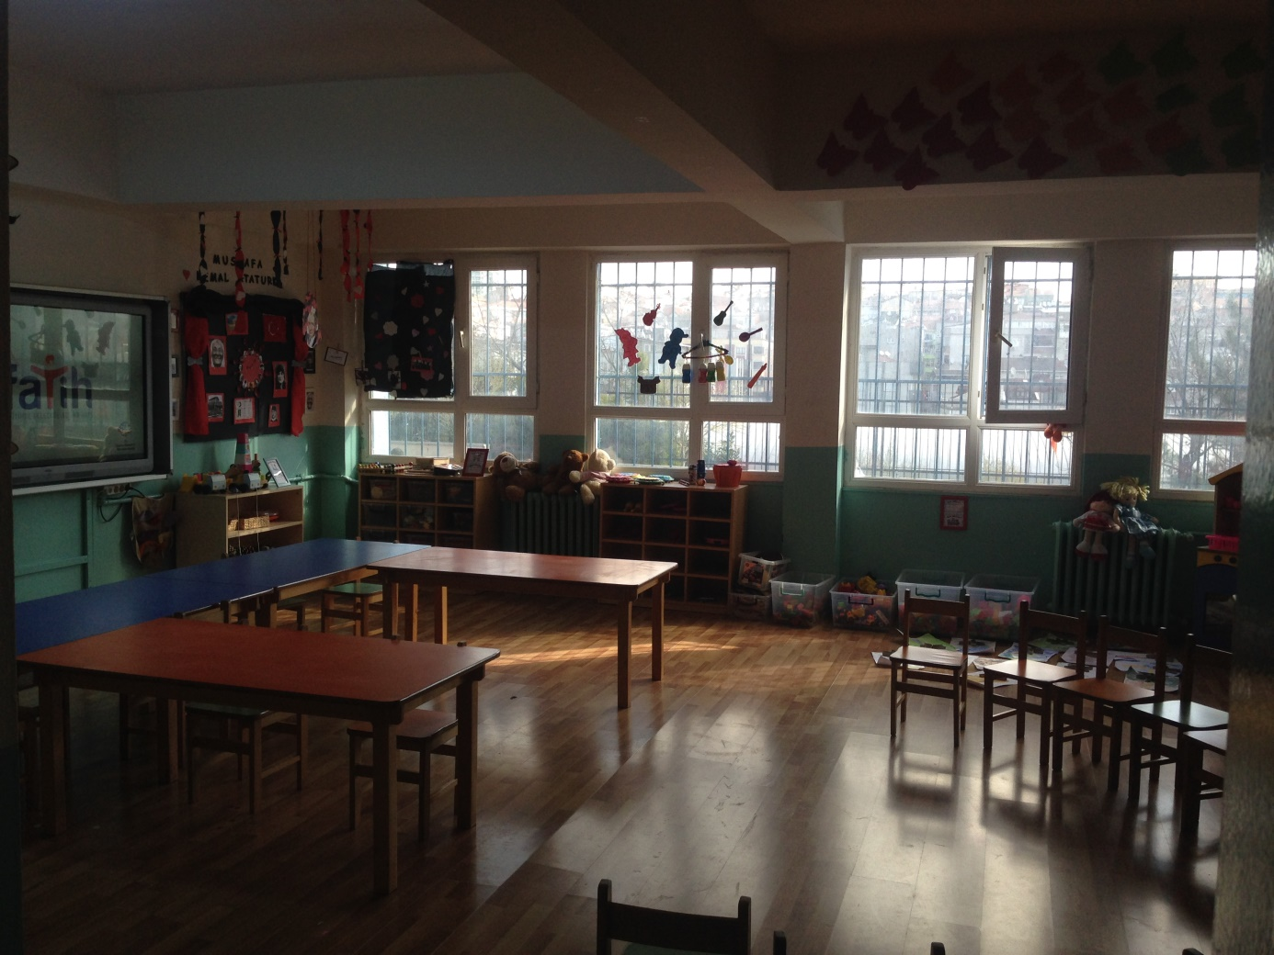
ANA SINIFLARIMIZ

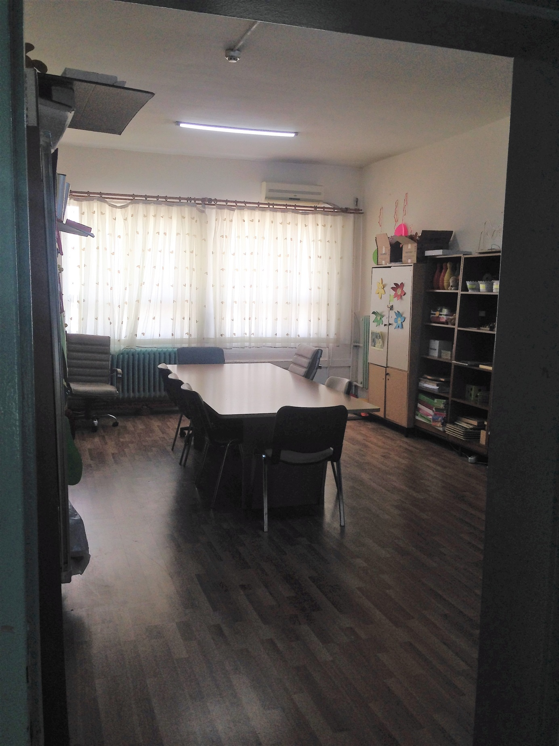
ÖZEL EĞİTİM SINIFIMIZ

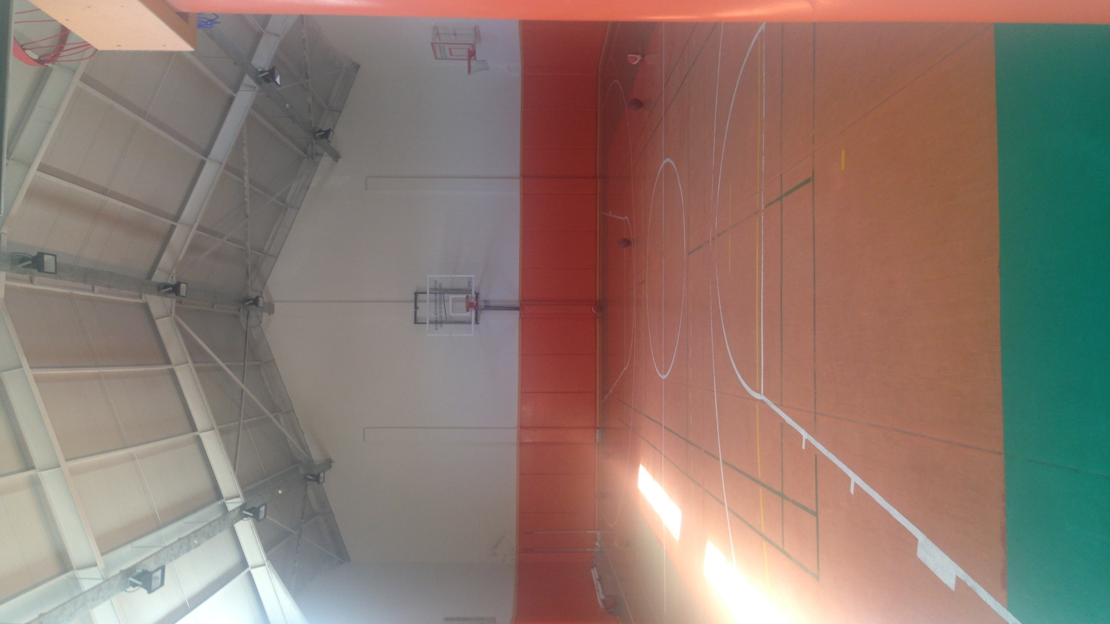
SPOR SALONUMUZ

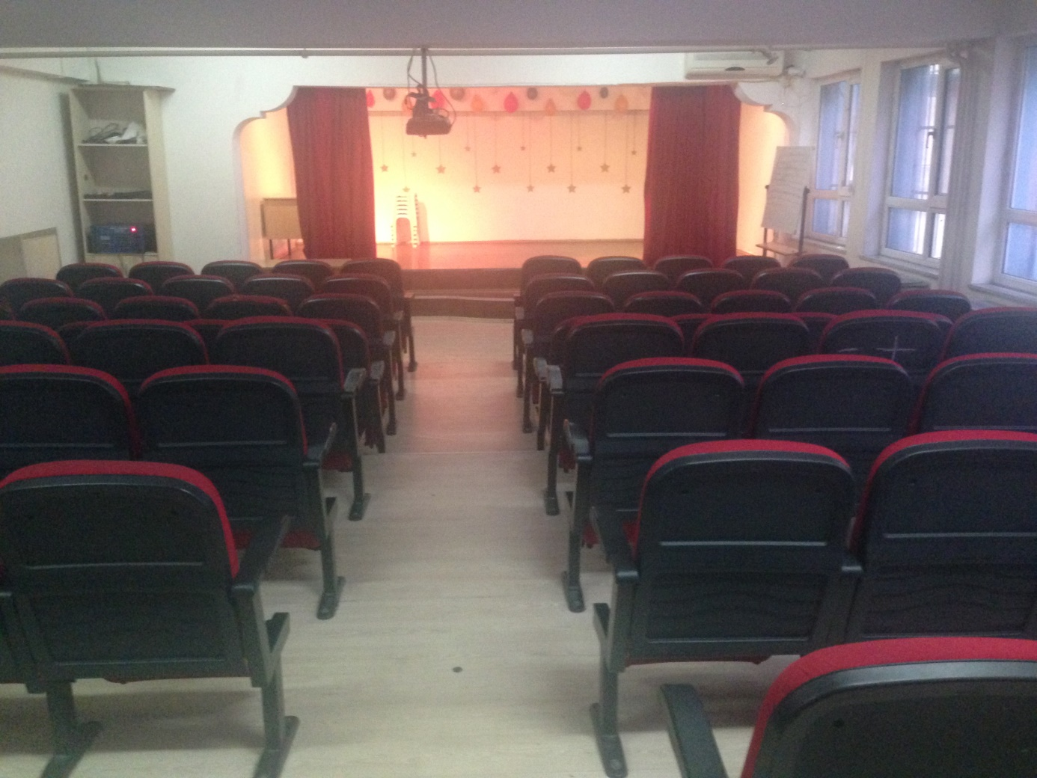

KONFERANS SALONU

Amfi

